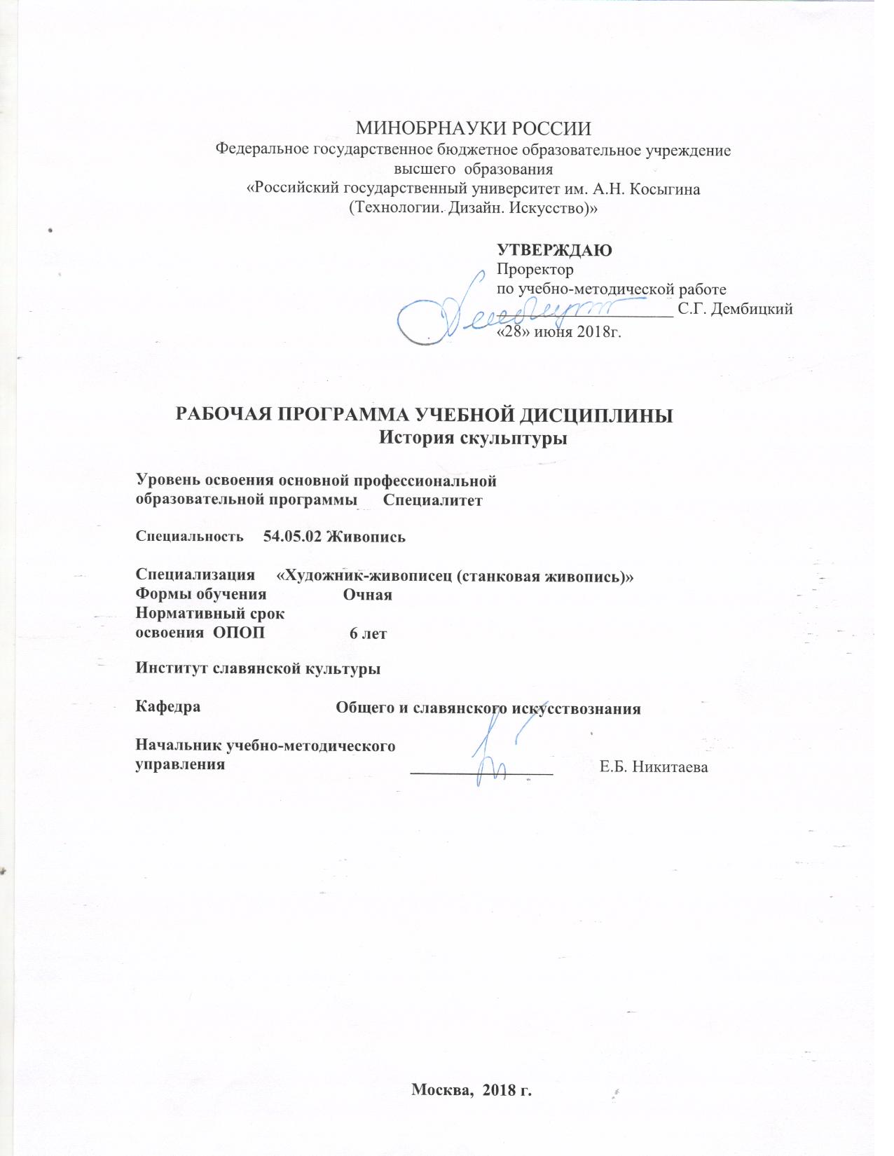
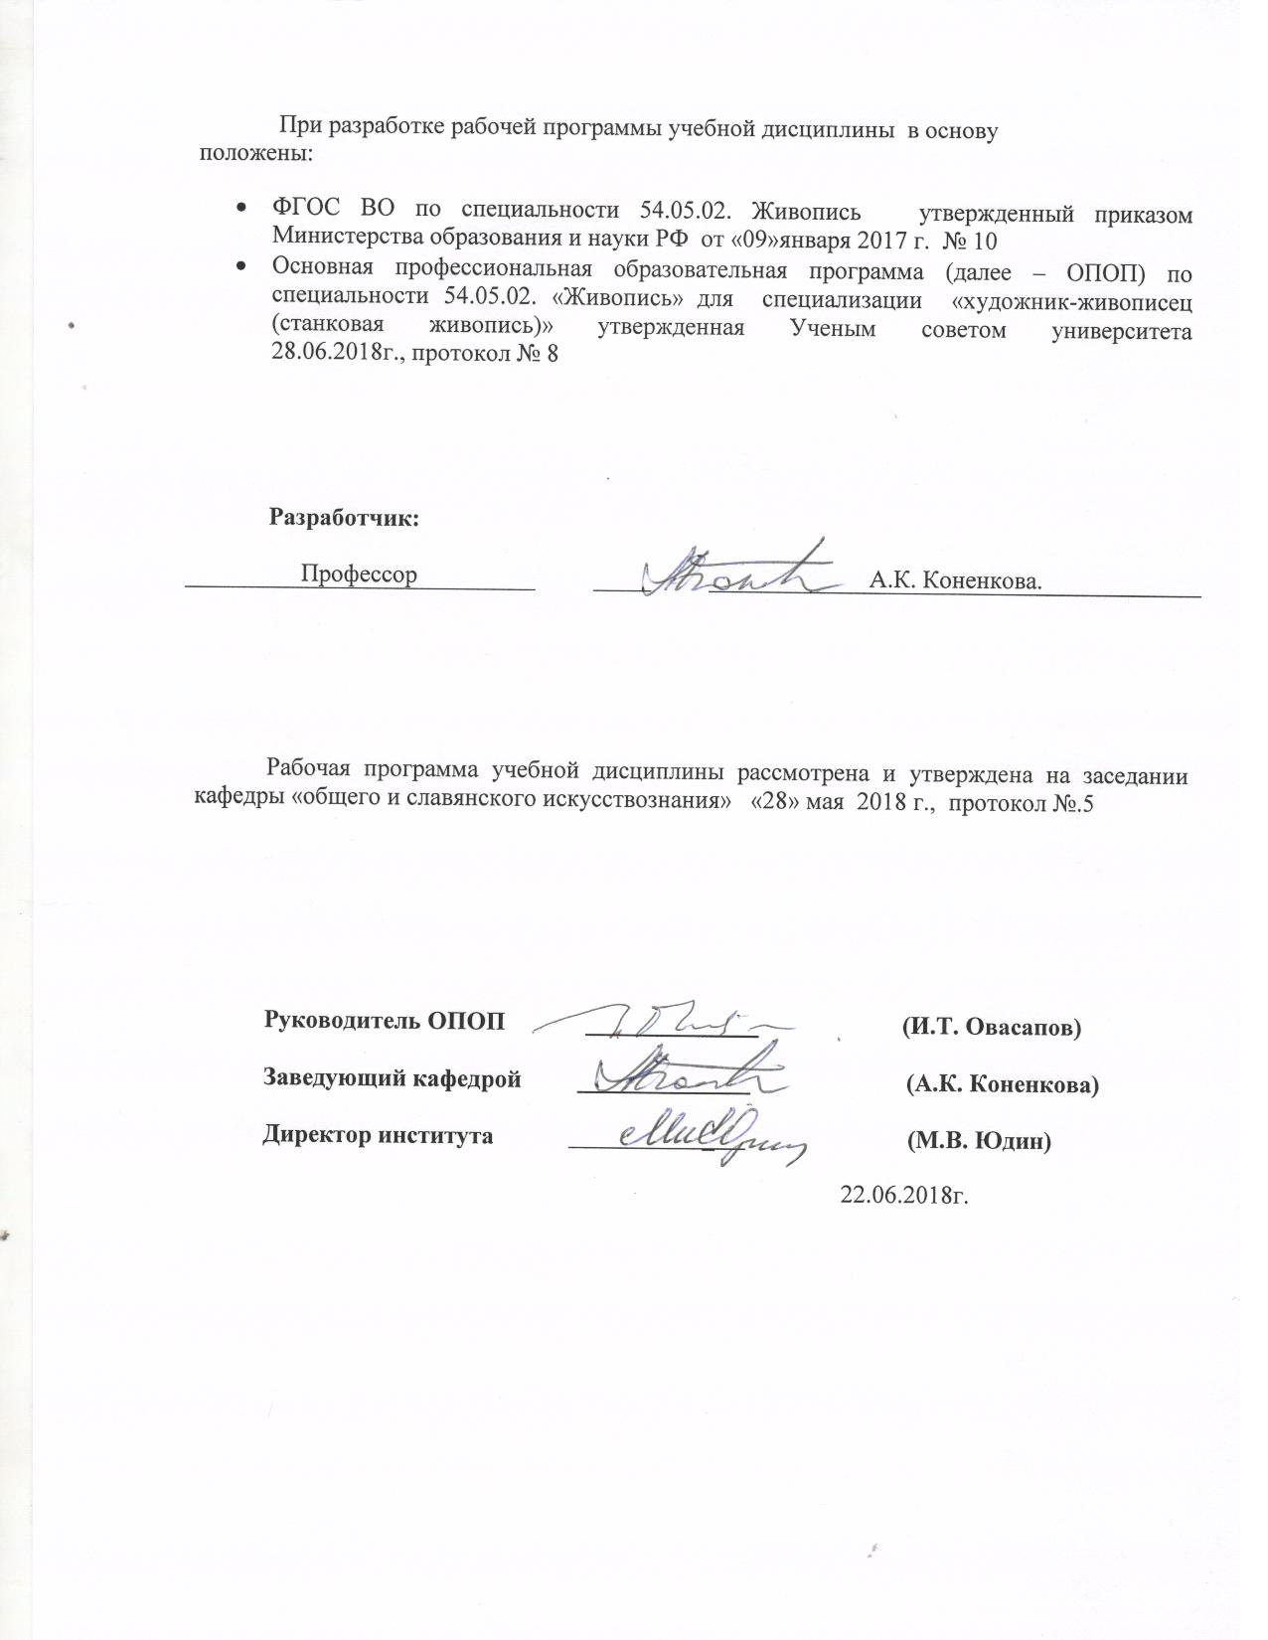

1. МЕСТО УЧЕБНОЙ ДИСЦИПЛИНЫ В СТРУКТУРЕ ОПОП

Дисциплина История скульптуры__

включена в Факультативную часть

2. КОМПЕТЕНЦИИ ОБУЧАЮЩЕГОСЯ, ФОРМИРУЕМЫЕ В РАМКАХ ИЗУЧАЕМОЙ ДИСЦИПЛИНЫ
Таблица 1
Код компетенции | Формулировка  компетенций в соответствии с ФГОС ВО
ПК-5 | способностью различать художественные особенности и исторические аспекты развития стилевых течений (ренессанс, классицизм, барокко, рококо, готика) в архитектуре, театре, изобразительном искусстве
ПК-7 | способностью использовать знания в области мировой и отечественной истории искусства и материальной культуры, знанием истории создания и художественных особенностей выдающихся произведений мировой и отечественной архитектуры, живописи, графики, скульптуры, процессов формирования и развития основных течений в области искусства

3. СТРУКТУРА УЧЕБНОЙ ДИСЦИПЛИНЫ

3.1 Структура учебной дисциплины для обучающихся очной формы обучения
Таблица 2.1
Структура и объем дисциплины |  | Объем дисциплины по семестрам |  |  |  | Общая трудоемкость
 |  | № сем 6 | № сем… | № сем… | № сем… | Общая трудоемкость
Объем дисциплины в зачетных единицах |  | 2 |  |  |  | 2
Объем дисциплины в часах |  | 72 |  |  |  | 72
Аудиторные занятия (всего) |  | 30 |  |  |  | 30
в том числе в часах: | Лекции (Л) | 30 |  |  |  | 30
в том числе в часах: | Практические занятия (ПЗ)
в том числе в часах: | Семинарские занятия (С)
в том числе в часах: | Лабораторные работы (ЛР)
в том числе в часах: | Индивидуальные занятия (ИЗ)
Самостоятельная работа студента в семестре , час |  | 42 |  |  |  | 42
Самостоятельная работа студента в период промежуточной аттестации , час
Форма промежуточной аттестации
 | Зачет (зач.) | зачет |  |  |  | зачет
 | Дифференцированный зачет ( диф.зач.)
 | Экзамен (экз.)

4. СОДЕРЖАНИЕ РАЗДЕЛОВ УЧЕБНОЙ ДИСЦИПЛИНЫ
Таблица 3
Наименование раздела учебной дисциплины | Лекции |  | Наименование практических (семинарских) занятий |  | Наименование лабораторных работ |  | Итого по учебному плану | Форма текущего и промежуточного контроля успеваемости  (оценочные средства)
Наименование раздела учебной дисциплины | Тематика  лекции | Трудоемкость, час | Тематика  практического  занятия | Трудоемкость, час | Тематика лабораторной работы | Трудоемкость, час | Итого по учебному плану
Семестр № 6 |  |  |  |  |  |  |  | Текущий контроль успеваемости:  контрольная работа (КР),  Промежуточная аттестация:  дифференцированный зачет (ДифЗач),
Раздел I. Классификация скульптуры | 1. Виды и типы скульптуры | 2 | 1. |  |  |  | 2
Раздел I. Классификация скульптуры | 3. Жанры скульптуры  4.Жанры: бытовой, портретный, исторический и мифологический, символический и аллегорический, анималистический | 4  2 |  |  |  |  | 6
Раздел II. Создание скульптуры | 5. Материалы скульптуры  6. Технические особенности создания скульптуры | 6  6 |  |  |  |  | 12
Раздел II. Создание скульптуры | 7. Цвет, свет, поверхность  8. Полихромия в скульптуре. Роль света | 2  2 |  |  |  |  | 4
Раздел III.  Восприятие скульптуры | 9. Композиция и движение в скульптуре. Скульптура и пространство  10.Скульптура в пространстве города | 3  3 |  |  |  |  | 6
 | итого | 30 |  |  | итого |  | 30

5. САМОСТОЯТЕЛЬНАЯ РАБОТА ОБУЧАЮЩИХСЯ
^{Таблица 4}
№ п/п | Наименование раздела учебной дисциплины | Содержание самостоятельной работы | Трудоемкость в часах
1 | 3 | 4 | 5
Семестр № 6.
1 | Классификация скульптуры | подготовка к лекциям и практическим занятиям, контрольной работе чтение дополнительной литературы | 14
2 | Создание скульптуры | подготовка к лекциям и практическим занятиям, контрольной работе чтение дополнительной литературы | 14
3 | Восприятие скульптуры | подготовка к лекциям и практическим занятиям, контрольной работе чтение дополнительной литературы, подготовка к зачету | 14
Всего часов в семестре по учебному плану |  |  | 42
Общий объем самостоятельной работы обучающегося |  |  | 42

6. ОЦЕНОЧНЫЕ СРЕДСТВА ДЛЯ ПРОВЕДЕНИЯ ТЕКУЩЕЙ И ПРОМЕЖУТОЧНОЙ АТТЕСТАЦИИ ПО ДИСЦИПЛИНЕ

6.1 Связь результатов освоения дисциплины с уровнем сформированности заявленных компетенций в рамках изучаемой дисциплины
Таблица 5
Код  компетенции | Уровни сформированности заявленных компетенций в рамках изучаемой дисциплины | Шкалы  оценивания  компетенций
ПК-5 способностью различать художественные особенности и исторические аспекты развития стилевых течений (ренессанс, классицизм, барокко, рококо, готика) в архитектуре, театре, изобразительном искусстве | Пороговый  Знать основные стилевые течения в искусстве  Уметь различать основные стилевые течения в искусстве  Владеть навыками атрибуции произведений искусства по стилям | оценка 3
 | Повышенный  Знать специфические особенности скульптуры как вида изобразительного искусства  Уметь сформулировать особенности скульптуры  Владеть навыками атрибуции скульптуры | оценка 4
 | Высокий  Знать специфические особенности скульптуры как вида изобразительного искусства в контексте стилевых течений мирового искусства  Уметь сформулировать особенности скульптуры к контексте мирового искусства  Владеть навыками атрибуции скульптуры | оценка 5
ПК-7 способностью использовать знания в области мировой и отечественной истории искусства и материальной культуры, знанием истории создания и художественных особенностей выдающихся произведений мировой и отечественной архитектуры, живописи, графики, скульптуры, процессов формирования и развития основных течений в области искусства | Пороговый  Знать основные произведения мирового искусства  Уметь использовать знания в области мирового и отечественного искусства в своей творческой деятельности  Владеть навыками применять знания в области искусства на практике | оценка 3
 | Повышенный  Знать основные стилевые течения, основные произведения мирового и отечественного искусства  Уметь выявлять основные процессы формирования и развития основных течений в области искусства  Владеть навыками работы с произведениями искусства в своей творческой деятельности | оценка 4
 | Высокий  Знать историю создания и художественные особенности выдающихся произведений мировой и отечественной архитектуры, живописи, графики, скульптуры.  Уметь использовать знания в области мировой и отечественной истории искусства и материальной культуры;  Владеть способностью свободно ориентироваться в основные течениях мирового и отечественного искусства | оценка 5
Результирующая оценка

6.2 Оценочные средства для студентов с ограниченными возможностями здоровья
Оценочные средства для лиц с ограниченными возможностями здоровья выбираются с учетом особенностей их психофизического развития, индивидуальных возможностей и состояния здоровья.

Таблица 6
Категории студентов | Виды оценочных средств | Форма контроля | Шкала оценивания
С нарушением слуха | Тесты, рефераты, контрольные вопросы | Преимущественно письменная проверка | В соответ-ствии со шкалой оценивания, указанной в  Таблице 5
С нарушением зрения | Контрольные вопросы | Преимущественно устная проверка (индивидуально) | В соответ-ствии со шкалой оценивания, указанной в  Таблице 5
С нарушением опорно- двигательного аппарата | Решение тестов, контрольные вопросы дистанционно. | Письменная проверка, организация контроля с использование информационно-коммуникационных технологий. | В соответ-ствии со шкалой оценивания, указанной в  Таблице 5

7. ТИПОВЫЕ КОНТРОЛЬНЫЕ ЗАДАНИЯ И ДРУГИЕ МАТЕРИАЛЫ,
НЕОБХОДИМЫЕ ДЛЯ ОЦЕНКИ УРОВНЯ СФОРМИРОВАННОСТИ ЗАЯВЛЕННЫХ КОМПЕТЕНЦИЙ В РАМКАХ ИЗУЧАЕМОЙ ДИСЦИПЛИНЫ, ВКЛЮЧАЯ САМОСТОЯТЕЛЬНУЮ РАБОТУ ОБУЧАЮЩИХСЯ

Семестр № 1
7.1 Для текущей аттестации:

7.1.1.Вопросы ( задачи) для контрольных работ:
Контрольная № 1
1. В чем состоит разница между понятиями «пластика» и «скульптура»?............................
2.Назовите мягкие материалы скульптуры……………………………………………………
3.В какое время и кем были разработаны принципы использования глины как самостоя-тельного материала скульптуры?...............................................................................................
И т.д.

7.2 Для промежуточной аттестации:

7.2.1 Перечень вопросов к зачету:
- Развитие портретного жанра в скульптуре……………………………………
- Монументально-декоративная скульптура в контексте архитектуры……….
- Способы построения многофигурной композиции…………………………..
и т.д.
.

8.МАТЕРИАЛЬНО-ТЕХНИЧЕСКОЕ ОБЕСПЕЧЕНИЕ ДИСЦИПЛИНЫ
Таблица 7
№ п/п | Наименование учебных аудиторий (лабораторий) и помещений для самостоятельной работы | Оснащенность учебных аудиторий и помещений для самостоятельной работы
129337 г.Москва, Хибинский пр-д, д.6
1 | Аудитория №212 для проведения занятий лекционного и семинарского типа, групповых и индивидуальных консультаций, текущего контроля и промежуточной аттестации. | Комплект учебной мебели, маркерная доска, технические средства обучения, служащие для представления учебной информации аудитории: проектор, экран, 1 персональный компьютер, колонки. Наборы демонстрационного оборудования и учебно-наглядных пособий, обеспечивающих тематические иллюстрации, соответствующие рабочей программе дисциплины.
2 | Аудитория №213 для проведения занятий лекционного и семинарского типа, групповых и индивидуальных консультаций, текущего контроля и промежуточной аттестации. | Комплект учебной мебели, маркерная доска, технические средства обучения, служащие для представления учебной информации аудитории: телевизор, 1 персональный компьютер. Наборы демонстрационного оборудования и учебно-наглядных пособий, обеспечивающих тематические иллюстрации, соответствующие рабочей программе дисциплины.
3 | Аудитория №214 лаборатория для проведения занятий лекционного и семинарского типа, групповых и индивидуальных консультаций, текущего контроля и промежуточной аттестации. | Комплект учебной мебели, доска маркерная, технические средства обучения, служащие для представления учебной информации аудитории: 1 персональный компьютер, телевизор на стойке; специализированное оборудование: выставочные витрины с экспонатами и демонстрационными материалами. Наборы демонстрационного оборудования и учебно-наглядных пособий, обеспечивающих тематические иллюстрации, соответствующие рабочей программе дисциплины.
4 | Аудитория №215 лаборатория для проведения занятий лекционного и семинарского типа, групповых и индивидуальных консультаций, текущего контроля и промежуточной аттестации. | Комплект учебной мебели, меловая доска, технические средства обучения, служащие для представления учебной информации аудитории: 1 персональный компьютер, интерактивная доска, проектор; специализированное оборудование: выставочные витрины с экспонатами и демонстрационными материалами. Наборы демонстрационного оборудования и учебно-наглядных пособий, обеспечивающих тематические иллюстрации, соответствующие рабочей программе дисциплины.
5 | Аудитория №105 - читальный зал библиотеки: помещение для самостоятельной работы, в том числе, научно- исследовательской, подготовки курсовых и выпускных квалификационных работ. | Комплект учебной мебели, 4 персональных компьютера с подключением к сети «Интернет» и обеспечением доступа к электронным библиотекам и в электронную информационно-образовательную среду организации.
6 | Аудитория №108:  - компьютерный класс для проведения занятий лекционного и семинарского типа, групповых и индивидуальных консультаций, текущего контроля и промежуточной аттестации;  - лаборатория для проведения занятий семинарского типа, групповых и индивидуальных консультаций, текущего контроля и промежуточной аттестации,  - помещение для самостоятельной работы, в том числе, научно- исследовательской, подготовки курсовых и выпускных квалификационных работ (в свободное от учебных занятии и профилактических работ время). | Комплект учебной мебели; доска меловая; 11 персональных компьютеров с подключением к сети «Интернет» и обеспечением доступа к электронным библиотекам и в электронную информационно-образовательную среду организации; технические средства обучения, служащие для представления учебной информации большой аудитории: экран, компьютер, проектор, колонки.

9. УЧЕБНО-МЕТОДИЧЕСКОЕ И ИНФОРМАЦИОННОЕ ОБЕСПЕЧЕНИЕ УЧЕБНОЙ ДИСЦИПЛИНЫ

Таблица 8
№ п/п | Автор(ы) | Наименование издания | Вид издания (учебник, УП, МП и др.) | Издательство |  | Год  издания | Адрес сайта ЭБС  или электронного ресурса | Количество экземпляров в библиотеке Университета
1 | 2 | 3 | 4 | 5 |  | 6 | 7 | 8
9.1 Основная литература, в том числе электронные издания
1 | Ильина Т.В. | Введение в искусствознание | Учебное пособие | М.: Издательство АСТ |  | 2003 | https://elibrary.ru/item.asp?id=20194913 | 97
2 | Виппер Б. Р. | Введение в историческое изучение искусства | Теоретичес-кий курс | М., В. Шевчук |  | 2008 | https://elibrary.ru/item.asp?id=19803026 | 3
9.2 Дополнительная литература, в том числе электронные издания
1 | Ровнейко Л.. В. Помаскина З.И. | Лепка | Учебное пособие |  | Мн.:РИПО | 2015 | http://znanium.com/catalog/product/947182
2 | Григорян М.Е. | История искусств: конспект лекций. Часть I: | Конспект лекций / |  | Таганрог:Южный федеральный университет, | 2016 | http://znanium.com/catalog/product/996768
3 | Печенкин И. Е. | Русское искусство XIX века: | Учебное пособие |  | М.: КУРС: НИЦ Инфра-М | 2012 | http://znanium.com/catalog/product/313149
4 | Москалюк М.В. | Русское искусство конца XIX – начала XX века | [Электронный ресурс] : учеб. пособие. - |  | Красноярск: Сибирский федеральный университет | 2012. | http://znanium.com/catalog/product/492773
9.3 Методические материалы (указания, рекомендации по освоению дисциплины авторов РГУ им. А. Н. Косыгина)

9.4. Информационное обеспечение учебного процесса
9.4.1. Ресурсы электронной библиотеки
- ЭБС Znanium.com» научно-издательского центра «Инфра-М» http://znanium.com/ (учебники и учебные пособия, монографии, сборники научных трудов, научная периодика, профильные журналы, справочники, энциклопедии);
Электронные издания «РГУ им. А.Н. Косыгина» на платформе ЭБС «Znanium.com» http://znanium.com/ (электронные ресурсы: монографии, учебные пособия, учебно-методическими материалы, выпущенными в Университете за последние 10 лет);
- ООО «ИВИС» https://dlib.eastview.com (электронные версии периодических изданий ООО «ИВИС»);
- Web of Science http://webofknowledge.com/ (обширная международная универсальная реферативная база данных);
- Scopus https://www.scopus.com (международная универсальная реферативная база данных, индексирующая более 21 тыс. наименований научно-технических, гуманитарных и медицинских журналов, материалов конференций примерно 5000 международных издательств);
- Научная электронная библиотека еLIBRARY.RU https://elibrary.ru (крупнейший российский информационный портал в области науки, технологии, медицины и образования);
- ООО «Национальная электронная библиотека» (НЭБ) http://нэб.рф/ (объединенные фонды публичных библиотек России федерального, регионального, муниципального уровня, библиотек научных и образовательных учреждений;
- «НЭИКОН» http://www.neicon.ru/ ( доступ к современной зарубежной и отечественной научной периодической информации по гуманитарным и естественным наукам в электронной форме)
9.4.2. Профессиональные базы данных и информационно-справочные системы :
- http://www.gks.ru/wps/wcm/connect/rosstat_main/rosstat/ru/statistics/databases/ - базы данных на Едином Интернет-портале Росстата;
- http://inion.ru/resources/bazy-dannykh-inion-ran/ - библиографические базы данных ИНИОН РАН по социальным и гуманитарным наукам;
- http://www.scopus.com/ - реферативная база данных Scopus – международная универсальная реферативная база данных;
- http://elibrary.ru/defaultx.asp - крупнейший российский информационный портал электронных журналов и баз данных по всем отраслям наук;
- http://www.garant.ru/ - Справочно-правовая система (СПС) «Гарант», комплексная правовая поддержка пользователей по законодательству Российской Федерации

9.4.3 Лицензионное программное обеспечение
Ауд.212 - Microsoft® Windows® XP Professional Russian Upgrade/Software Assurance Pack Academic OPEN No Level, артикул Е85-00638; лицензия № 18582213 от 30.12.2004, товар. наклад. Tr 00007818- Tr 00007820, Tr 00007822 от 30.12.2004; бессрочная академическая лицензия; центр поддержки корпоративных лицензий Microsoft. Microsoft® Office Professional Win 32 Russian License/Software Assurance Pack Academic OPEN No Level, артикул 269-05620; лицензия № 18582213 от 30.12.2004, товар. наклад. Tr 00007824, Tr 00007823; бессрочная академическая лицензия; центр поддержки корпоративных лицензий Microsoft.
Ауд.213 - MS Windows® 7 Pro CIS and GE OEM Softwave FQC-08297; (лицензионное-наклейки); контракт № 156 от 23.12.2015. Microsoft® Office Professional Plus 2007 Russian Academic OPEN No Level, артикул 79Р-00039; лицензия № 43021137 от 15.11.2007, бессрочная академическая лицензия; центр поддержки корпоративных лицензий Microsoft. WINRAR (условно свободно распространяемое).
Ауд.214 - Microsoft® Windows® XP Professional Russian Upgrade/Software Assurance Pack Academic OPEN No Level, артикул Е85-00638; лицензия № 18582213 от 30.12.2004, товар. наклад. Tr 00007818- Tr 00007820, Tr 00007822 от 30.12.2004; бессрочная академическая лицензия; центр поддержки корпоративных лицензий Microsoft. Microsoft® Office Professional Plus 2007 Russian Academic OPEN No Level, артикул 79Р-00039; лицензия № 43021137 от 15.11.2007, бессрочная академическая лицензия; центр поддержки корпоративных лицензий Microsoft. Foxit PDF Reader (свободно распространяемое).
Ауд.215 - Microsoft® Windows® XP Professional Russian Upgrade/Software Assurance Pack Academic OPEN No Level, артикул Е85-00638; лицензия № 18582213 от 30.12.2004, товар. наклад. Tr 00007818- Tr 00007820, Tr 00007822 от 30.12.2004; бессрочная академическая лицензия; центр поддержки корпоративных лицензий Microsoft. Microsoft® Office Professional Win 32 Russian License/Software Assurance Pack Academic OPEN No Level, артикул 269-05620; лицензия № 18582213 от 30.12.2004, товар. наклад. Tr 00007824, Tr 00007823; бессрочная академическая лицензия; центр поддержки корпоративных лицензий Microsoft. Foxit PDF Reader (свободно распространяемое).
Ауд.105 - Microsoft® Windows® XP Professional Russian Upgrade/Software Assurance Pack Academic OPEN No Level, артикул Е85-00638; лицензия № 18582213 от 30.12.2004, товар. наклад. Tr 00007818- Tr 00007820, Tr 00007822 от 30.12.2004; бессрочная академическая лицензия; центр поддержки корпоративных лицензий Microsoft. Microsoft® Office Professional Win 32 Russian License/Software Assurance Pack Academic OPEN No Level, артикул 269-05620; лицензия № 18582213 от 30.12.2004, товар. наклад. Tr 00007824, Tr 00007823; бессрочная академическая лицензия; центр поддержки корпоративных лицензий Microsoft. WINRAR (условно свободно распространяемое).
Ауд.108 - MS Windows® 7 Pro CIS and GE OEM Softwave FQC-08297; (лицензионное-наклейки); контракт № 156 от 23.12.2015. Acrobat Reader (свободно распространяемое). WINRAR (условно свободно распространяемое). Microsoft® Office Professional Plus 2010 Russian Academic OPEN 1 License No Level, артикул 79Р-03525, лицензия № 48598396 от 06.06.201; договор Pr 000027-M87 от 11.05.2011г. Microsoft® Office Professional Plus 2007 Russian Academic OPEN No Level, артикул 79Р-00039; лицензия № 43021137 от 15.11.2007, бессрочная академическая лицензия; центр поддержки корпоративных лицензий Microsoft.

.

